SỞ GD & ĐT TP. HỒ CHÍ MINH  TRƯỜNG THPT ĐÔNG DƯƠNG  --- o0o --- | KIỂM TRA HỌC KÌ I - Năm học 2014 – 2015  Môn: VẬT LÝ 10  Thời gian làm bài: 45 phút, không kể thời gian phát đề.  MÃ PHÁCH

Họ và tên học sinh: Lớp:

Câu 1: (2,0 điểm) Nêu định nghĩa sự rơi tự do? Nêu các đặc điểm của sự rơi tự do?
Câu 2: (1,0 điểm) Phát biểu nội dung định luật II Niu-Tơn? viết biểu thức?
Câu 3: (1,0 điểm) Phát biểu nội dung định luật Húc? Viết biểu thức?
Câu 4: (2,0 điểm) Một vật có khối lượng m = 4.10³g, đang nằm yên thì chịu tác dụng của một lực kéo 12N. Vật bắt đầu trượt nhanh dần đều trên mặt sàn nằm ngang, hệ số ma sát trượt giữa vật và mặt sàn là 0,2. lấy g = 10m/s².
a. Tính gia tốc của vật?
b. Giả sử sau 4s ( kể từ thời điểm ban đầu ) lực kéo ngừng tác dụng. Xác định quãng đường vật đi được kể từ lúc lực kéo ngừng tác dụng cho đến khi vật dừng lại?
Câu 5: (1,0 điểm) Một đoàn tàu rời ra chuyển động nhanh dần đều. Sau 1 phút tàu đạt tốc độ 40 km/h. Tính gia tốc của đoàn tàu? Tính quãng đường mà tàu đi được trong một phút đó?
Câu 6: (1,0 điểm) Một vật nặng rơi từ độ cao 20 m xuống đất, lấy g = 10 m/s². Tính thời gian rơi và vận tốc rơi của vật khi chạm đất ?
Câu 7: (1,0 điểm) Một lò xo có chiều dài ban đầu 15 cm. Lò xo được giữ một đầu cố định, còn đầu kia chịu một lực kéo bằng 4,5 N. Khi ấy lò xo dài 18 cm. Độ cứng của lò xo bằng bao nhiêu?
Câu 8: (1,0 điểm) Hai lực của một ngẫu lực có độ lớn F = 5,0 N. Cánh tay đòn của ngẫu lực d = 20 cm. Tính Momen của ngẫu lực?
------------------------------------- HẾT -------------------------------------

ĐÁP ÁN VÀ THANG ĐIỂM

Câu | Nội dung yêu cầu | Điểm
Câu 1  (2,0 đ) | Sự rơi tự do là sự rơi của một vật chỉ chịu tác dụng của trọng lực. | 1.0đ
Câu 1  (2,0 đ) | Rơi tự do có phương thẳng đứng, có chiều từ trên xuống. | 0,25đ
Câu 1  (2,0 đ) | Rơi tự do là chuyển động nhanh dần đều. | 0,25đ
Câu 1  (2,0 đ) | Ở một nơi trên trái đất và ở gần mặt đấ, các vật rơi tự do đều có cùng một gia tốc g. | 0,25đ
Câu 1  (2,0 đ) | g 9,8 m/s² | 0,25đ
Câu 2  (2,0 đ) | Gia tốc của một vật luôn cùng hướng với lực tác dụng lên vật. | 0,25đ
Câu 2  (2,0 đ) | Độ lớn của vectơ gia tốc tỉ lệ thuận với độ lớn của vectơ lực tác dụng lên vật | 0,25đ
Câu 2  (2,0 đ) | và tỉ lệ nghịch với khối lượng của vật. | 0,25đ
Câu 2  (2,0 đ) | = 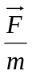 | 0,25đ
Câu 3  (1,0 đ) | Trong giới hạn đàn hồi, lực đàn hồi của lò xo tỉ lệ thuận với độ biến dạng của lò xo. | 0,5đ
Câu 3  (1,0 đ) | F_{đh} = - k.l | 0,25đ
Câu 4  (2,0 đ) | F_{k} - F_{ms} = ma | 0,25đ
Câu 4  (2,0 đ) | a = 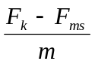 = 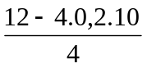 = 1m/s² | 0,5đ
Câu 4  (2,0 đ) | v = v₀ + a.t = 1.4 = 4m/s | 0,25đ
Câu 4  (2,0 đ) | a' = 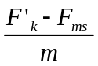 = 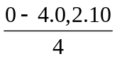 = -2m/s² | 0,5đ
Câu 4  (2,0 đ) | s = 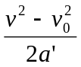= 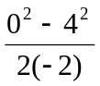 4m | 0,5đ
Câu 5  (1,0đ) | a = 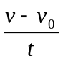 | 0,25đ
Câu 5  (1,0đ) | = 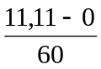= 0,185m/s² | 0,25đ
Câu 5  (1,0đ) | 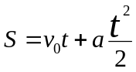 | 0,25đ
Câu 5  (1,0đ) | = 0,185.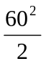= 333,3m | 0,25đ
Câu 6  (1,0đ) | 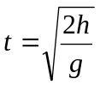 | 0,25đ
Câu 6  (1,0đ) | = 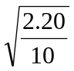= 2s | 0,25đ
Câu 6  (1,0đ) | v = g.t | 0,25đ
Câu 6  (1,0đ) | = 10.2=20m/s | 0,25đ
Câu 7  (1,0đ) | 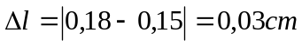 | 0,25đ
Câu 7  (1,0đ) | 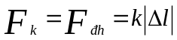 | 0,25đ
Câu 7  (1,0đ) | 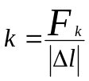 | 0,25đ
Câu 7  (1,0đ) | = 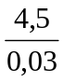 = 150N/m | 0,25đ
Câu 8
(1,0đ)
Câu 8  (1,0đ) | M = F.d | 0,5đ
Câu 8  (1,0đ) | = 5.0,2 = 1N | 0,5đ
Lưu ý: + Không giải được nhưng biết cách tóm tắt và đổi đơn vị đúng: + 0,25 đ.
+ Nếu sai hoặc thiếu đơn vị: - 0,25 đ.
+ Có thể giải bằng những cách khác.

